PureParser. Руководство пользователя

# Введение

Программа представляет собой визуальный редактор для окон, гаджетов и компонентов форм, описанных на языке PureBasic. Она призвана заменить собой встроенный редактор форм PureBasic IDE. Её отличительной чертой является возможность распознавать пользовательские файлы, находить в них описания форм, давая пользователю возможность быстро и наглядно их редактировать.

# Установка

Пакет файлов редактора состоит из:

1. x86_Editor.exe
2. x86_Scintilla.dll
3. x86_SyntaxHilighting.dll

Для нормальной работы эти файлы должны располагаться в той же директории куда установлен PureBasic, так как редактор использует файлы тем и локализации.

# Визуальный интерфейс

Главное окно приложения разделено на две функциональные зоны: слева - область просмотра, справа - область редактирования.

Область просмотра включает в себя визуальный редактор (вкладка Form) и просмотр кода (вкладка Code).

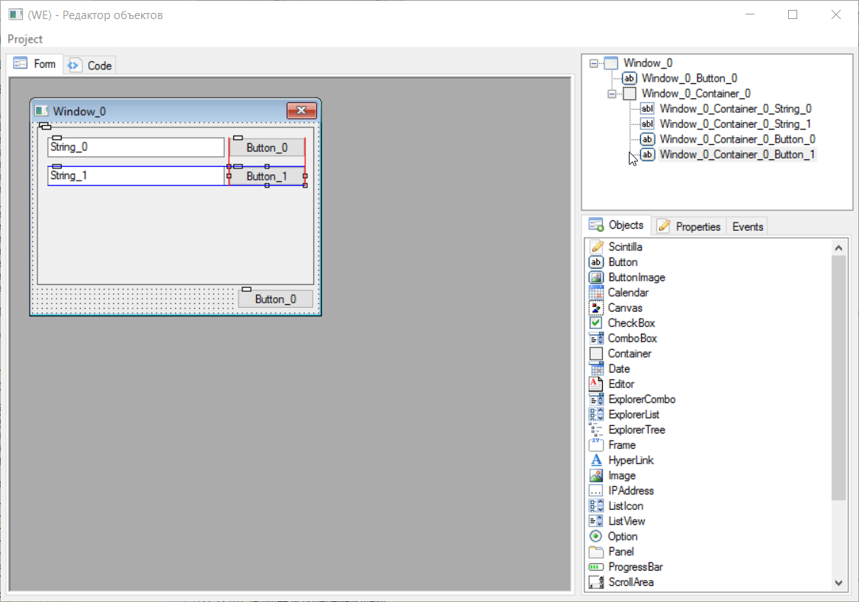

Рисунок 1. Внешний вид главного окна

## Главное меню

Ниже описаны инструменты главного меню.

* Проект
  + Новая форма
  + Открыть…
  + Сохранить
  + Сохранить как…
  + Настройки
  + Выход

## Гаджеты

Гаджеты, с которыми визуальный редактор может работать, перечислены на панели «Объекты» и разделены на группы:

1. Containers

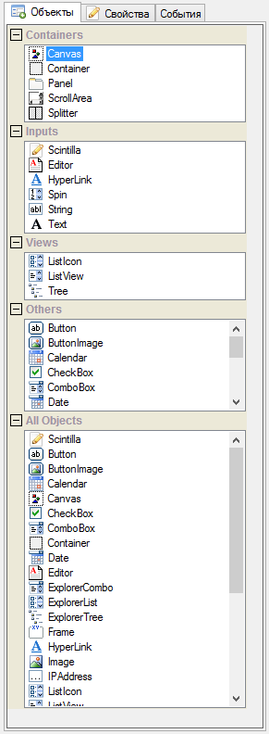

Рисунок 2. Внешний вид панели "Объекты"

* 1. CanvasGadget
  2. ContainerGadget
  3. PanelGadget
  4. ScrollAreaGadget
  5. SplitterGadget

1. Inputs
   1. ScintillaGadget
   2. EditorGadget
   3. HyperLinkGadget
   4. SpinGadget
   5. StringGadget
   6. TextGadget
2. Views
   1. ListIconGadget
   2. ListViewGadget
   3. TreeGadget
3. Others
   1. ButtonGadget
   2. ButtonImageGadget
   3. CalendarGadget
   4. CheckBoxGadget
   5. ComboBoxGadget
   6. DateGadget
   7. ExplorerComboGadget
   8. ExplorerListGadget
   9. ExplorerTreeGadget
   10. FrameGadget
   11. ImageGadget
   12. IPAddressGadget
   13. OptionGadget
   14. ProgressBarGadget
   15. ScrollBarGadget
   16. TrackBarGadget
4. All Objects: Содержит все перечисленные выше гаджеты

Чтобы добавить новый гаджет на форму достаточно перетащить его с панели. После этого, перетаскивая узловые точки, можно точно установить его положение и придать форму. Добавление сплиттера сопровождается вызовом дополнительного окна для детальной настройки, в котором можно выбрать участвующие гаджеты и установить флаги.

Редактировать созданный гаджет помогут специальные узелки, расположенные по его краям. С их помощью можно менять форму и положение гаджета. Специальная индикация поможет выровнять гаджеты друг относительно друга. Эти и другие параметры гаджетов доступны для редактирования из панели свойств.

Редактор поддерживает вложенность гаджетов. Любой гаджет может быть помещён в контейнер, панель или область с любым уровнем вложенности.

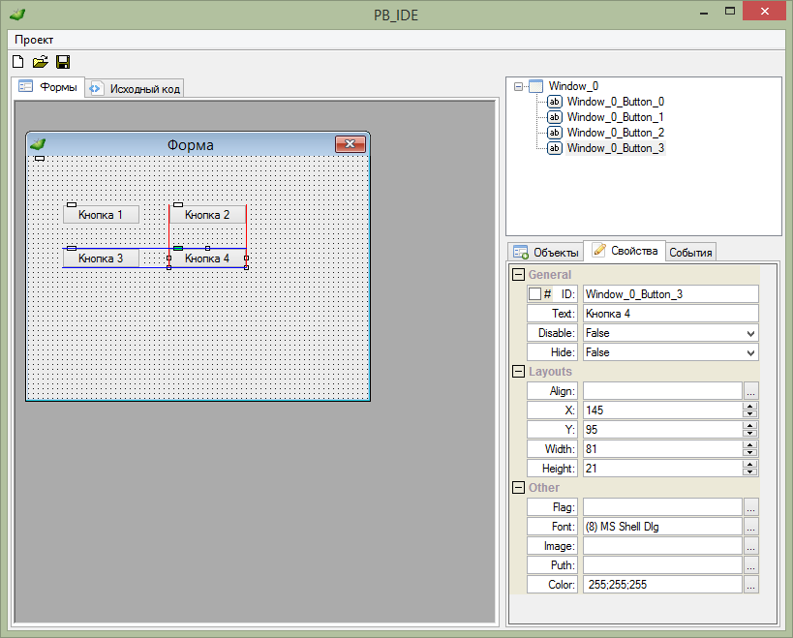

Рисунок . Редактирование гаджета. На форме слева видны узелки для редактирования формы и цветные линии привязок. Справа на панели свойств изображены доступные для редактирования параметры

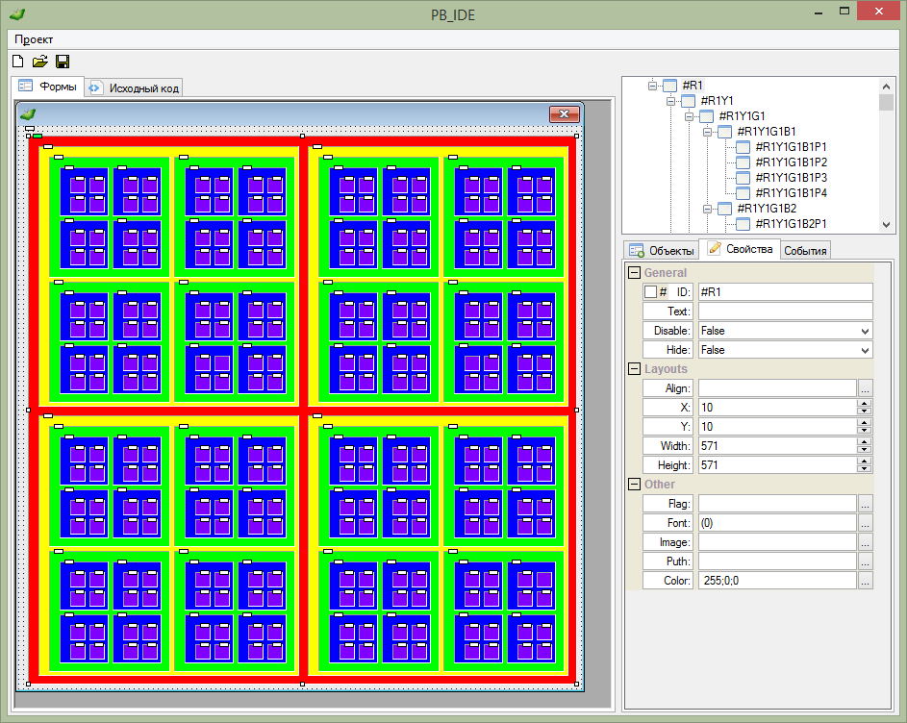

Рисунок 4. Демонстрация вложений. Открыт файл "7. Containers.pbf" из комплекта примеров

# Распознаваемые файлы

Ниже приведена таблица примеров для распознавания:

|  |  |
| --- | --- |
| Window = OpenWindow(#PB_Any, 20, 20, 401, 121, "Окно") |  |
| Window = OpenWindow(#PB_Any, 20, 20, 401, 121, "Окно") |  |

# Команды консоли

На данный момент PureParser воспринимает команды следующего вида:

* Editor.exe [путь к файлу]

Здесь путь к файлу – это абсолютный или относительный путь для открытия файла. Это необязательный параметр и ним можно пренебречь.

## Интеграция в PureBasic

PureBasic IDE позволяет добавить к себе пользовательские инструменты. PureParser интегрируется как один из таких инструментов.

В главном меню PureBasic IDE выберите пункт Tools -> Configure Tools…

В открывшемся окне нажмите кнопку New чтобы добавить новый инструмент.

Заполните форму Edit Tool Settings как показано на рисунке и нажмите Ok. В строке Commandline должен быть указан корректный путь к файлу Editor.exe. В строке Arguments укажите “%FILE” чтобы иметь возможность открывать в редакторе файлы, которые в данный момент вы редактируете в PureBasic IDE.

